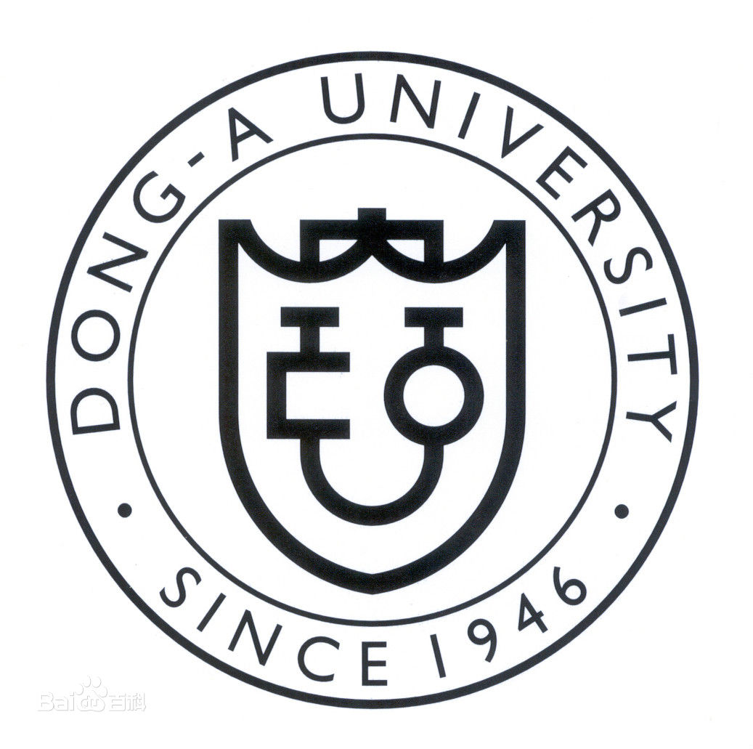
韩国东亚大学
中文授课教育学硕士课程
韩国东亚大学简介
东亚大学校(Dong-A University)，简称东亚大，诞生于1946年。东亚大学坐落于韩国的第一大港口城市，第二大城市---釜山，1946年成立，以自由、真理、正义为教学理念，以务实、奉献、服务为宗旨，着眼现在，在未来里，不断发展壮大。
目前东亚大学共设三个校区：程鹤校区、富民校区、九德校区，开设本科、硕士、博士课程，13个学院，58个专业，现有在校生25000多名,，不仅是釜山首所私立大学，而且是釜山最大私立综合大学。迄今为止，名人辈出。上至最高法院院长，釜山银行总裁，奥运冠军，下至庆尚道各城市市长等地方官，让你能与精英名人成为校友。东亚大学与中国多所知名院校合作交流，例如中国人民大学、清华大学、上海交通大学、西南政法大学等。
2015 QS亚洲大学排名：259（北京邮电大学252、南京师范大学270）
2015 韦伯麦特里克斯网全球大学排名：韩国国内排名18，世界排名563。
项目简介
“中文硕士留学”是响应2015年韩国教育部推出的留学教育新模式—“韩国留学、中文授课”方针的丰硕成果。中文硕士留学项目是由东亚大学针对中国学生的特点，开发并推出的留学项目。学生在韩国留学期间，韩国知名教授用中文授课，通过案例教学的方式，达到教学目的。这种创新模式有利于中国留学生加强对专业知识的理解，全面系统地掌握授课内容。该项目入学和毕业环节对韩语等级没有要求。
学生毕业获得的学位证书与韩文授课或英文授课的韩国学生取得的证书完全一致，受韩国教育部认可及中国教育部认证。学生就业方向前景广阔，可求职世界500强企业，考公务员、事业编制单位，可以继续深造博士以及申请北上广等一线城市落户等。
教育部涉外监管信息网http://www.jsj.edu.cn/news/1/224.shtml（序号36）
项目优势
1）全部课程中文授课，零韩语基础入学，节省语言研修时间。
2）学习周期短，学制2年（四学期）修满24学分，考试合格，即可毕业，获硕士学位。所获的硕士学位证书全球通用，中国教育部留学服务中心颁发国外学历学位认证书。
3）可以跨专业申请，自考，网教等非统招学历均可入学。
4）业余时间可兼职，时薪约50元人民币，学生完全有能力承担自己的学费及生活费用，入学后可为学生申请直系亲属陪读签证。（F-3）
5）东亚大学为名门大学。毕业后可以享受海归留学人员的各项待遇，如北京，上海等地落户，住房补贴，创业资金等。
6）硕博连读，可直接申请东亚大学中文、韩文博士继续深造。

硕士学位专业及课程内容介绍
学制：2.0年
申请条件：申请需持有国家承认的本科毕业生。
语言要求：不需要韩语或英语成绩
学分要求：24学分，一门课程为3学分，须修8门课 。
奖学金制度：1、成绩奖学金（硕士课程最高成绩排名前三名）
2、干部奖学金（硕士课程全体中国学生代表）
录取单位：东亚大学研究生院（入学一个月后可以在学校官网查询在读信息）
招生专业：国际教育专业
专业课程科目：韩中企业文化比较、东方社会和精神文化、中国传统文化和现代市场文化、世界金融体制论、韩中关系论、一带一路政策和亚洲、亚洲经济政策比较、国际法的理解等。
姓名 | 毕业学校 | 学位
JongHyun Kin | 台湾立法大学  成均馆大学 | 硕士  博士
DongJe Cho | 台湾政治大学 | 博士
DongWook Won | 北京大学 | 博士
CheolJu Mun | 成均馆大学 | 博士
HyoYoung Kim | 北京大学 | 博士
HongGyu Lee | 北京大学 | 博士
BoGo Lee | 北京大学 | 博士고
DoPa | 东亚大学 | 博士
讲师组成：

录取流程
日程 | 内容 | 备注
2019.11-2020.02 | 2020学年度前期入学  申请报名及面试
2019.12-2020.02中旬 | 合格者公布 | 缴纳入学金
2020.02中旬 | 发行签证
2020.03 | 新生入境，安排住宿，  新生指导见面会 | 可安排学校周边住宅
2020.03 | 入学式，正式开学

项目费用
项目 | 标准费用 （韩币KRW） | 备注
入学金 | 1384000 KRW（约合人民币8200元） | 需在入学时一次性缴纳
学费/学期 | 3,920,000 KRW  3,920,000×4= 15,680,000KRW  （约合人民币94000元） | 需一次性缴纳一年学费  （约合人民币47000元）
国际课程注册管理费（4 学期） | 7,200,000.00 KRW  （约合人民币43000元） | 需在入学时一次性缴纳
服务费 | 3,340,000KRM  (约合人民币20000元) | 需在入学时一次性缴纳  （包含：咨询费、材料审核费，翻译费，项目申请办理费，签证费，教授特殊津贴，前置辅导课程费。）
共计：2,760,4000 KRW （约合人民币165200元）
住宿标准 ：公寓式双人间：约1500元/月/人；学生宿舍双人间：约1000元/月/人（以实际申请标准价格为准）
第一次缴费：入学金、国际课程注册费、服务费、一年学费总计1976.4 万韩元， 约合人民币118200元。
第二次缴费：784万韩元 约合人民币47000元。
注：以上汇率按1人民币等于167韩元计算（实际费用以当时汇率为准）。

报名申请材料
 | 需要提交的材料 | 备注
1 | 入学申请书 | 韩文代写
2 | 自我介绍书 | 韩文翻译
3 | 学信网学历认证报告（中英各一份） | 原件
4 | 学位证明（必须学信网做认证） | 原件
5 | 学校全年成绩证明（教务处或学院红章） | 原件需韩文翻译
6 | 所有家庭成员身份证复印件 | 韩文翻译
7 | 所有家庭成员户口本复印件 （ 如家庭成员不在同一户口需提交亲属关系证明或者出生医学证明） | 韩文翻译
8 | 父母在职证明和收入证明或营业执照（红头红尾） | 原件韩文翻译
9 | 银行存款证明（可先办理好其他手续再办理存款证明），留学D-2签证需要办理金额140000元以上，冻结3-6个月（证件从申请日起30天内有效） | 原件
10 | 白底照片（4张），要求护照类型照片 | 原件
11 | 护照复印件（没有护照一定要先办理护照） | 复印件
12 | 相关材料都需韩语翻译并提交韩语翻译资格确认书 | 复印件

